社團法人 台灣病態建築診斷協會
巴里新戀情～金銀島海底摩托車
四季飯店下午茶.巧克力SPA.華麗晚餐 五日
出發日期：8/31 參加團費：NT$36500.
(包含：燃油稅+機場稅、落地簽證費+離境稅、小費；不含：護照及至桃園機場接送)

【行程特色】
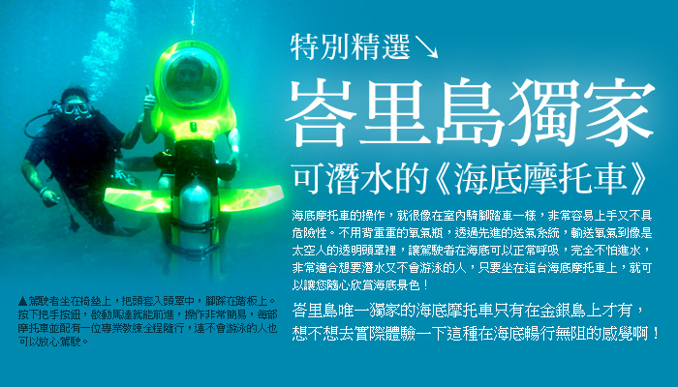
【金銀島】在島上您可以放鬆心情無牽無掛的玩水嬉戲。這裡沒有駕著幽靈船出沒的海盜，這裡只有湛藍的海水與美麗的熱帶魚。巴里島水上活動獨一無二之海洋探險-海底摩托車BALI UNDERWATER SCOTTER 夢想在海裡自由呼吸，與魚群共遊，近距離觀賞海底珊瑚美景？安排:
海底監獄餵魚樂.浮潛.香蕉船.
獨木舟.沙灘排球.傳統服裝.鬥雞
表演等等。午餐品嚐島上海鮮
B.B.Q。
【巴里島南洋美體巧克力主題SPA LULUR】用海鹽水洗淨腳部，可消除疲勞，促進血液循環，並軟化角質。按摩全身，用天然的香花精油輕揉，享受到全身同時放鬆的快感。使用特製的草藥植物及巧克力可可敷身，去除全身角質及毒素並鬆弛緊張筋骨和肌肉。清洗全身的草藥後，抹上獨家的可可並包裹全身，讓可可滲入皮膚，在皮膚吸收精華的同時，您可以在柔和音樂的陪伴之下，盡情展開您的冥想空間，可使皮膚潔白柔軟、細嫩。
【敞篷吉普車遊烏布】欣賞梯田鄉村風光。
【兩次逛街，就是不一樣】
※BALI COLLECTION花園廣場購物中心：位在努沙杜瓦度假區內，規模最
大、商品最齊全的購物商場。以巴里島傳統建築村落為造型，內部分為3
區，數十家商場及餐廳毗鄰而立，規劃整齊，購物動線流暢，你可以順著
林蔭道路一一拜訪商家。
※KUTA閒情散策：這裡一直是許多遊客瀏連忘返的地方，因為一大堆的精品
店、名品店、餐廳、PUB都在此地，幾乎匯集了各種產品，除了服飾、鞋
店、精油店、飾品店等，而且有些有名的商品會在此設點、每一家店都有
自己的個性及風格，逛上一整天，您會發現仍然是不夠的。
註：本行程內容遊覽車將會停在 KARTIKA DISCOVERY GALLERY後，進行自由活動。
【餐食安排】
【LAGUNA RESORT 華麗百匯自助餐】位於高級飯店林立的努沙杜瓦度假
區，飯店擁有美麗迷人的沙灘和一望無際的海洋。豐富且多樣化的餐飲選擇。
THE CAFÉ LAGOON提供國際自助晚餐，主廚即為頂級St.Regis飯店之主廚，
在精緻豐富的菜色中顯現其不凡水準；從道地印尼料理,到日式料理、中西式
料理及各式沙拉、甜點、招牌巧克力塔、水果等，應有盡有；開放式廚房，廚
師們在餐廳現場為您們料理最新鮮的精緻美食，快來享受這美味的大餐吧！
【EMA餐廳或飛龍餐廳:港式飲茶風味餐+飲料】
【HARD ROCK HOTEL硬石酒店內用晚餐】 【FOUR SEASONS SAYAN 閒
情下午茶】
【金銀島海鮮B.B.Q】 【STAR ANISE印尼風味料理+飲料】
☆投保綜合旅行業責任險內含新台幣500萬元意外險附加醫療新台幣20萬元
(14歲以下與70歲以上者，礙於保險法規定最高只能投保200萬.敬請見諒!)

第 1 天 桃園機場巴里島花園廣場購物中心
LAGUNA RESORT 華麗自助餐 CI771 0915/1420(參考航班)
集合於國際機場，搭機前往印度尼西亞渡假天堂～巴里島，在此停留的時間中可
享受豐富的藝術色彩及美麗翠綠的大自然景色。
【BALI COLLECTION花園廣場購物中心】位在努沙杜瓦度假區內，規模最大、商
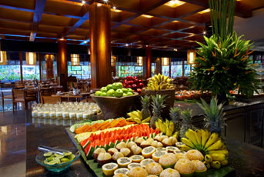
品最齊全的購物商場。以巴里島傳統建築村落為造型
，內部分為3區，數十家商場及餐廳毗鄰而立，規
劃整齊，購物動線流暢，你可以順著林蔭道路一一
拜訪商家。以及許多全球品牌商店，特別推薦在巴
里島很受歡迎的澳洲品牌Body and Soul，以及本
地品牌Uluwatu，這兩家在這裡的店面都不小，可
以慢慢選購。
晚餐安排在拉古拿飯店，位於高級飯店林立的努沙
杜瓦度假區，飯店擁有美麗迷人的沙灘和一望無際
的海洋。豐富且多樣化的餐飲選擇。THE CAFE LAGOON提供國際自助晚餐，在精緻
豐富的菜色中顯現其不凡水準；從道地印尼料理,到日式料理、中西式料理及各式
沙拉、甜點、招牌巧克力塔、水果等，應有盡有；開放式廚房，廚師們在餐廳現
場為您們料理最新鮮的精緻美食，快來享受這美味的大餐吧！
續專車接往下榻飯店辦理入住手續，今晚好好休息，準備迎接明天的巴里島之旅。
宿：PULLMAN RESORT 普爾曼  或 MELIA SOL PREMIUM  或 同級 | 早餐 | 午餐 | 晚餐
宿：PULLMAN RESORT 普爾曼  或 MELIA SOL PREMIUM  或 同級 | XXX | 機上輕食 | LAGUNA RESORT  華麗自助餐
第 2 天 巴里島金銀島海底探祕全日遊（海底摩托車.海底監獄餵魚樂.
浮潛.香蕉船.獨木舟.沙灘排球.傳統服裝.鬥雞表演）
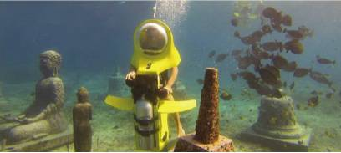
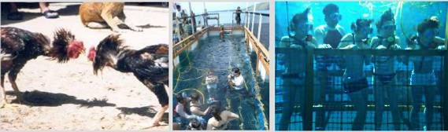

【金銀島】在島上您可以放鬆心情無牽無掛的玩水嬉戲。這裡沒有駕著幽靈船出
沒的海盜，這裡只有湛藍的海水與美麗的熱帶魚。巴里島水上活動獨一無二之
海洋探險-海底摩托車BALI UNDERWATER SCOTTER 夢想在海裡自由呼吸，與魚群
共遊，近距離觀賞海底珊瑚美景？
【海底摩托車BALI UNDERWATER SCOTTER】不會潛水沒關係，特別引進巴里
島獨一無二之海洋探險活動。不用潛水衣，不用蛙鞋、蛙鏡，不用背氧氣筒，不
用咬呼吸管；只要您輕輕鬆鬆坐上通過歐盟安全檢驗的海底摩托車，在教練的陪
伴下，直駛入海，瞬時化身為海中蛟龍，盡情在海底欣賞五顏六色的熱帶魚，奇
幻美麗的珊瑚礁，海中神祕而寧靜的的特殊感受，絕對讓您永生難忘。
首先帶貴賓們體驗最新安排的【海底監獄】，在這裡你可以輕鬆的觀賞奇妙的海
底世界，也可以親手餵食魚群，而即使不諳水性的貴賓也可以輕鬆前往，讓旅客
們有體驗到像是在海底漫步一般的感受。海底監獄的安全性高，絕對會讓旅客們
流連忘返，直呼過癮！
【浮潛】您可以親身體會美麗海底世界的多彩多姿，讓熱帶魚在身邊遊走，並欣賞
美麗的珊瑚礁海底生態。
【香蕉船無限暢玩】您可以享受水上活動的樂趣，也可結伴在沙灘上，踩著細軟的
沙子打一場沙灘排球，若不玩水上活動者，您可輕鬆悠閒於休息區玩象棋，跳棋
，西洋棋或麻將．．等；亦可與夥伴穿著印尼傳統服裝悠閒的拍照。
隨後您可以嘗試新穎的【獨木舟】一遊。爾後安排精采可期的【鬥雞表演】。
宿：PULLMAN RESORT 普爾曼  或 MELIA SOL PREMIUM  或 同級 | 早餐 | 午餐 | 晚餐
宿：PULLMAN RESORT 普爾曼  或 MELIA SOL PREMIUM  或 同級 | 飯店內 | 島上  海鮮B.B.Q. | 爪哇水上亭  印尼料理餐廳
第 3 天 巴里島烏布區(美術館、烏布藝術村及傳統市場閒情散策)敞篷吉
普車欣賞鄉村風光FOUR SEASONS SAYAN下午茶
早餐後，專車前往人文匯粹的烏布區展開今日的藝術之旅：
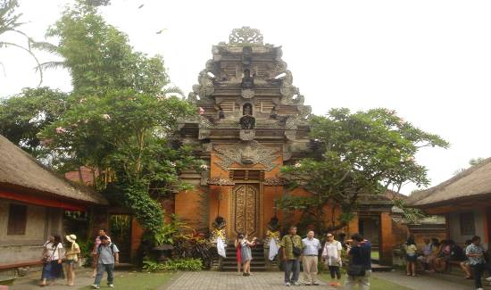
【烏布繪畫美術館】欣賞烏布藝術家的風格及畫作
中體會他們內心世界及思緒。烏布區為人文匯集
的地方，歐美人士最喜愛的地方，該區自然景觀
的梯田及山川如詩如畫。
【烏布藝術村及傳統市場閒情散策】此處保留著當
地傳統市集的風格，峇里島所有叫的出名號的土
特產都可在這裡買到，舉凡香精油、沙龍、線香
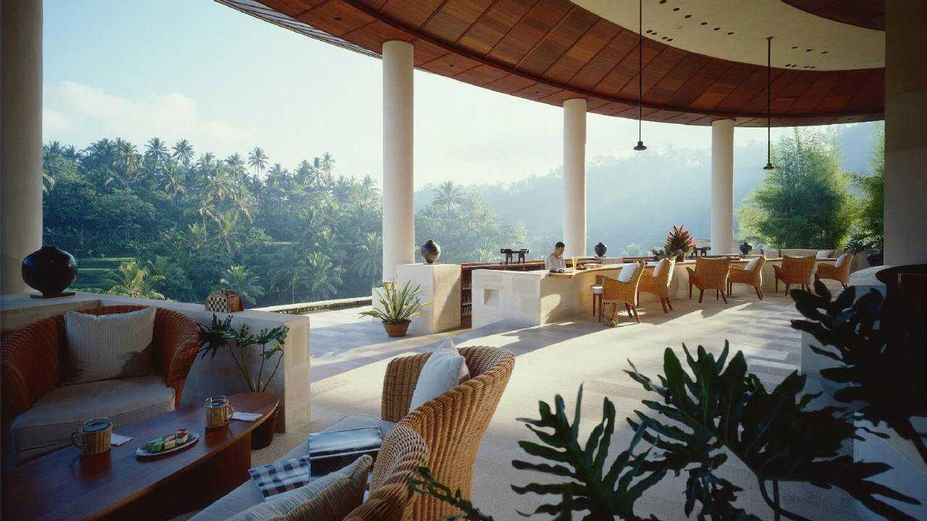
、銀飾…等等，這兒販賣的商品大都是傳統的手
工藝品，千百家的攤位足以讓人逛到眼花撩亂，
深受歐美人士所喜愛。
【敞篷吉普車遊烏布】沿著風光優美景色如畫的鄉
間小路，來到巴里島最負盛名的梯田區，這裏的
風光曾上過國際各知名旅遊雜誌的封面故事！也
代表巴里島最出名的田園風光 ！抵達後，放眼
望去一片綠油油的山頭，高高低低的梯田，有如一幅青翠嫩綠的田園油畫，自然
美景盡收眼底，沿途景色秀麗，層層相疊的梯田和遠遠的椰林上面則 是藍天白
雲，讓您驚嘆不已！註：車行時間約15～20分鐘。
【FOUR SEASONS SAYAN 閒情下午茶】安排於峇里島山妍四季酒店享用閒情下
午茶，美國著名的旅遊雜誌《Conde Nast Traveller》以99.6分幾乎滿分的姿態
掄元，成為全世界最佳度假村；榮獲世界各大旅遊雜誌票選最棒的亞洲度假飯店；
亦是許多旅遊玩家推薦一生必住的頂級飯店。
宿：GRAND AKHYATI VILLA  或D’SAWAH BALI VILLA  或 同級 | 早餐 | 午餐 | 晚餐
宿：GRAND AKHYATI VILLA  或D’SAWAH BALI VILLA  或 同級 | 飯店內 | CAFÉ’LOTUS  印尼風味料理 | 好好餐廳  海鮮餐+飲料

第 4 天 巴里島(自由活動)海神廟尋幽+品嚐椰子水HALO巧克力花香SPA LULUR(約2小時)KUTA閒情散策
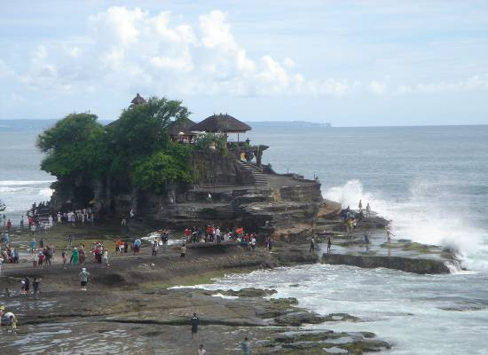
貼心的安排一個沒有MORNING CALL的早晨，讓南國的陽光為您做一次特別的晨喚。之後前往巴里島西南岸聞名中外的海神廟。
【海神廟+品嚐椰子水】此廟建於海中岩石上，浮
現於印度洋之洶湧波濤中的廟，象徵著巴里島宗
教屹立不搖的指標，每當漲潮時淹蓋整個寺廟四
周，彷彿一座孤島漂浮在海中央而若出現，加上
神廟中有甘純之淡水自海中湧出，當地人稱之為
《神水》，傳說可治百病更是憑增它的神祕與美
麗，這裏同時也是當地印度教尊為聖地，其漲潮
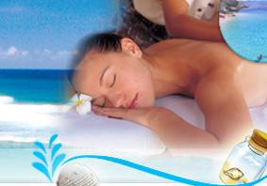
時海水淹沒整個岩石卻淹不到這座廟，有如浮在
海中的一座神廟。
午後安排另類體驗：巴里島南洋美體巧克力主題
SPA，在專業的SPA中心及美麗優雅的環境，將提
供您特別的體驗及感受，安排您進行SPA的五大步驟：
(1)用海鹽水洗淨腳部可消除疲勞，促進血液循環
，並軟化角質。
(2)按摩全身，用天然的花香精油輕揉，在通體舒
暢的感受中，您會分不出那一段肌肉正在按摩到，享受到全身同時放鬆的快
感。
(3)使用特製的草藥植物材料及巧克力可可香料敷身，並輕揉全身肌膚，可去除全
身角質及毒素，並鬆弛緊張筋骨和肌肉。
(4)清洗全身的草藥後，抹上獨家的可可並包裹全身，讓可可滲入皮膚，在皮膚吸
收精華的同時，您可以在柔和音樂的陪伴之下，盡情展開您的冥想空間，可使
皮膚潔白柔軟、細嫩。
(5)浸泡在盛滿著海鹽和花瓣的溫水池內，一股溫熱感受沁入您的身心，此時此景
讓人倍感尊榮，尤其是那一種和大自然相融的感覺，讓您由衷領略奇妙生命的
真正意義。
(6)療程結束後，全身淋浴，再來一杯熱熱的薑茶，結束這奇妙的兩小時。
之後，前往KUTA區。這裡一直是許多遊客瀏連忘返的地方，因為一大堆的精品店、
名品店、餐廳、PUB都在此地，幾乎匯集了各種產品，除了服飾、鞋店、精油店、
飾品店等，而且有些有名的商品會在此設點、每一家店都有自己的個性及風格，逛
上一整天，您會發現仍然是不夠的！KARTIKA DISCOVERY GALLERY，它同時也是巴
里島最大精品購物商場，KUTA區是旅客最愛的名牌購物天堂，或許您還不知道這
裡的名牌精品、球鞋往往是台北一半的價錢，不來逛逛您可是會後悔的。
註1：不參加者亦恕無法退費；請自理小費RB10,000～20,000。
註2：未滿12歲之兒童旅客，不包含SPA LULUR，但另加值贈送：麥當勞餐券
四張(每張面額為NT50元)。
宿：GRAND AKHYATI VILLA  或D’SAWAH BALI VILLA  或 同級 | 早餐 | 午餐 | 晚餐
宿：GRAND AKHYATI VILLA  或D’SAWAH BALI VILLA  或 同級 | 飯店內 | STAR ANISE餐廳印尼風味餐+飲料 | HARD ROCK飯店內用晚餐

第 5 天巴里島品嚐道地巴里黃金咖啡土產店(冰糖海底燕窩每人乙盅)
港式飲茶(DFS免稅商店)桃園機場CI772 1530/2050(參考航班)
天色漸漸甦醒，來一趟健康概念的晨光散步之旅，痛快的流身汗、沖個澡，肚子也
該餓了，餐廳裡美味的早餐已等候多時。徜徉在慵懶的早晨裡，享用美味的早餐，
把握峇里島式的悠閒時光。
之後安排參觀黃金咖啡夢工廠，享受黃金咖啡的薰陶，一邊品嚐濃濃又香純的咖
啡，一邊聽當地專業人員為您解說咖啡的成長及製作過程，喜愛咖啡的您在此可買
到香醇的黃金咖啡；您知道印尼有何特產嗎？胡椒粉、咖哩、雞湯醬、蝦餅等好多
好多、目不暇給，趕快趁這次難得的假期一次購足吧！
午餐後，揮別熱情的峇里島，專車接往機場，揮別五天的峇里島之旅，搭機返台。
宿： 溫暖的家 | 早餐 | 午餐 | 晚餐
宿： 溫暖的家 | 飯店內 | 港式飲茶風味餐+飲料 | 機上輕食
【注意事項】本行程、班次時間及住宿飯店之確認以說明會資料為主，但將儘量忠於原行程。
若遇特殊情況將會前後更動或互換觀光點或退費處理，敬請見諒。如遇大風雪期間、交通擁塞、
觀光點休假、住宿飯店調整或其他不可抗拒現象，則行程安排以當地為主。若離隊視同放棄，
恕不退費敬請鑒諒。

出國所需資料：(護照需有六個月以上) 護照費/NT$1,500

無護照或過期者/1.舊護照. 2.身分證正本。
3.彩色白底相片2吋2張(大頭照如新身分證規格).
※第一次申領護照者，須親自前往戶政事務所，辦理“人別確認”.
※已持有舊護照者，則免辦“人別確認”.

詳情請洽：
祥鶴旅行社 交觀甲0426、品保北0264
(105)台北市民權東路3段142號7樓708室
TEL：02-2715-3527 FAX：02-2547-1716
服務專員：陳文義/0910-078360、花靜怡

